**Скакун Авсей (Skakun Ausiey)**

28 ноября 1798 г – крещение дочери Марьяны (НИАБ 1781-27-199, лист 123, №18/1798-р).

6 октября 1808 г – крещение дочери Зоси (НИАБ 136-13-894, лист 72, №33/1808-р (ориг)).

**НИАБ 1781-27-199:** Лист 123. **Метрическая запись №18/1798-р.**



Дедиловичский костел Наисвятейшего Сердца Иисуса. 28 ноября 1798 года. Метрическая запись о крещении.

Skakunowna Mariana – дочь крестьян с деревни Осово.

Skakun Ausiey – отец.

Skakunowa Anna – мать.

Kowal Hreor – крестный отец.

Skakunowa Mariana - крестная мать.

Linhart Hyacinthus – ксёндз.

**НИАБ 136-13-894:** Лист 72. **Метрическая запись №33/1808-р (ориг).**

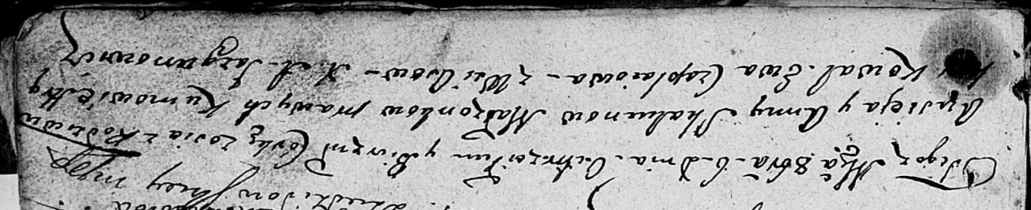

Дедиловичская Покровская церковь. 6 октября 1808 года. Метрическая запись о крещении.

Skakunowna Zosia – дочь родителей с деревни Осово.

Skakun Ausiey – отец.

Skakunowa Anna – мать.

Kawal Hryhor – кум.

Czaplaiowa Ewa – кума.